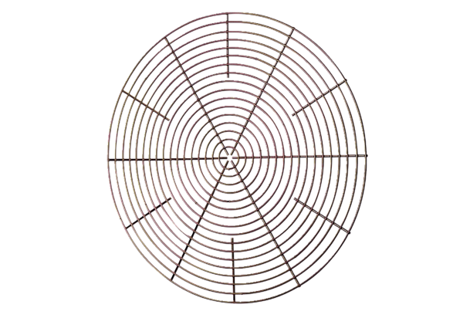Védőrács, fém SG 45Csomagolási egység: 1 darabVálaszték: C
Termékszám: 0150.0119Gyártó: MAICO

